213В000805 Курганны могільнік перыяду ранняга сярэднявечча XII-XIV стагоддзі. В. Пуцілкавічы, 1 км на захад ад вёскі.

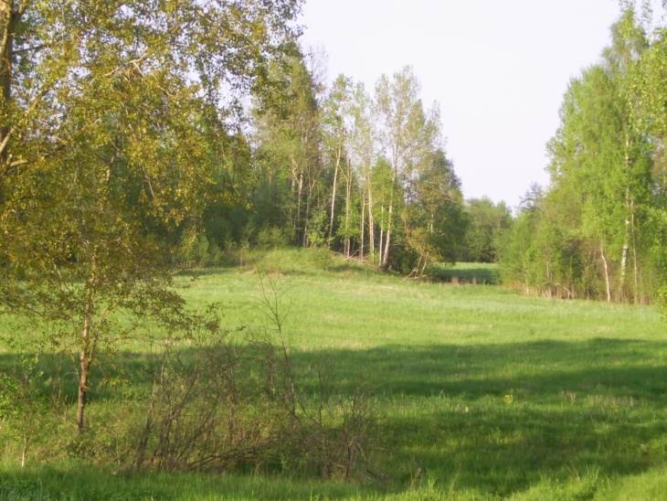

53 насыпы, вышынёй 1 – 1,5 метра, дыяметрам 9-11 метраў.
З гісторыі раскопак – А.М. Ляўданскі раскапаў адзін курган, у якім знойдзена жаночае пахаванне ў неглыбокай ямцы. Захаваліся рэшткі галоўнага ўбору 12 – 14 ст. у выглядзе венчыка з шаўковай тканіны з пазалочанымі бляшкамі. Матэрыялы раскопак захоўваюцца ў інстытуце гісторыі АН БССР.
Уласнік – Вялікадолецкі сельскі выканаўчы камітэт.

